2026牛津大学奥利尔学院
暑期学分课程报名通知

- 课程简介
The Oriel Summer Institute由牛津大学奥利尔学院举办，课程设置与教学实施均由学院直接负责，面向全球优秀学生招生。项目学制为2–4周，学生可根据个人学习计划修读1–2门课程。课程由牛津大学奥利尔学院学术委员会（Advisory Panel）督导，所有授课教师均来自牛津大学，采用严谨的教学模式。完成学习并通过考核后，学生将获得由奥利尔学院院董（Fellow）签发的官方结业证书及成绩单。课程官网：https://summerinstitute.oriel.ox.ac.uk/

- 学院简介
Oriel College（奥利尔学院）于1326年由英格兰国王爱德华二世建立，2026年正值学院700周年院庆，是牛津大学最历史最悠久的学院之一。学院与皇室有着不解的渊源，是牛津最古老的皇家学院，位于牛津城市中心，交通和生活极为便利

- 课程日期
2026年7月19日- 2025年8月15日（共2期）
第一期：7月19日~ 8月1日
第二期：8月2日~ 8月15日

- 课程亮点
卓越牛津教学环境 —— 课程由牛津大学奥利尔学院学术委员会全程督导，委员会成员均为学院Fellow，对课程设置、教学质量及评估体系进行统一把控。课程基于牛津大学成熟的教学传统与学院制课堂模式，强调小班讨论、深度阅读与批判性思考训练，使学生在高强度、连续性的学习节奏中，真实体验牛津课堂的学术要求与教学风格。

官方学院项目认证 —— 完成课程并通过考核的学员，将获得由牛津大学奥利尔学院正式颁发、并由学院 Fellow签署的官方证书与成绩单。每门课程对应 4 个欧洲学分（ECTS）或 2 个美国学分（US Credits），作为正式学术记录，奥利尔学院亦可协助学生在后续海外学习申请中进行成绩单的认证与官方递送。

单一学院深度融入 —— 项目由牛津大学奥利尔学院各部门老师共同参与学生管理，课程期间全程由学院学生担任 Delegate Advisor，与学员共同生活，提供持续的学习与生活支持。从学院餐饮、教学安排到日常管理，项目完全基于单一学院体系运行，使学生在真实、连续的学院环境中，深度融入牛津大学独有的学院制学习与生活模式。

多元文化思想对话 —— 项目置身于牛津这一具有深厚学术传统的英伦文化环境之中，学院公共空间与日常学习生活本身即构成持续展开的思想交流场域。来自不同国家与文化背景的学生在真实的英伦学院语境中进行讨论与互动，使多元文化不止于并存，而转化为开放、理性的思想对话
丰富文化与学术体验 —— 项目穿插设置延展学习（Extended Learning）、跨学科专题讲座（Evening Talks）及学术技能工作坊（Academic Skills Workshops），帮助学生拓展学术视野、提升学术研究与学习能力。与此同时，课程配套丰富的文化与实践活动，组织学生参访伦敦、巴斯等英格兰知名城市及牛津周边特色文化小镇，参与牛津传统活动，深入体验英国文化与牛津学术氛围。

- 可选课程（拟）
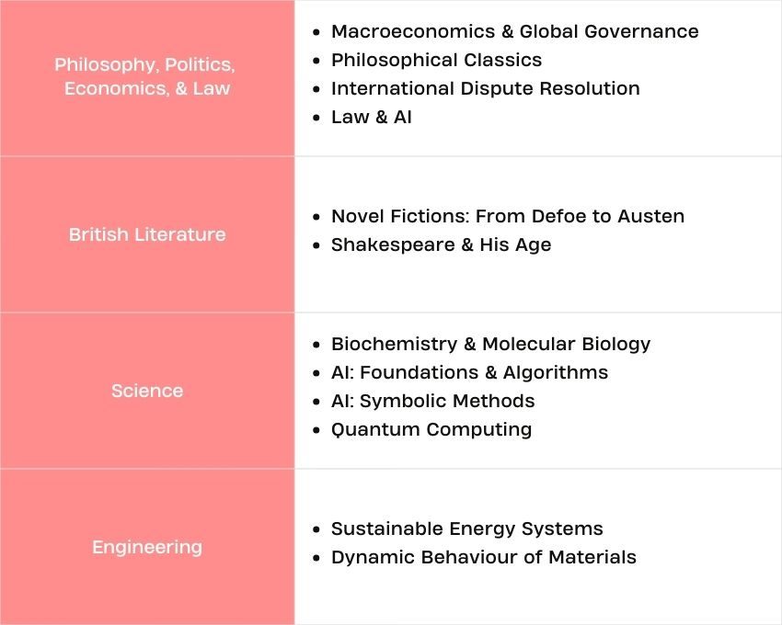
请关注项目官网获取最新课程开设信息

- 申请要求：
年级要求：本科生或研究生
专业要求：不限
英语要求：全英语学习专业可以免除语言证明，雅思6.5分及以上; 托福ibt 90分；四级550分；六级530分；高考英语130分（大一学生）以上或同等英语水平。语言不达标者需要参加学院组织的英语测试。

- 课程费用
本项目面向我校在读学生提供专项学费减免900英镑的支持政策。于3月15日前完成官网申请的学员，可在上述优惠基础上额外享受200英镑早鸟申请减免，并在住宿房型选择上享有优先权。

以下为我校学生可享受的课程费用标准。
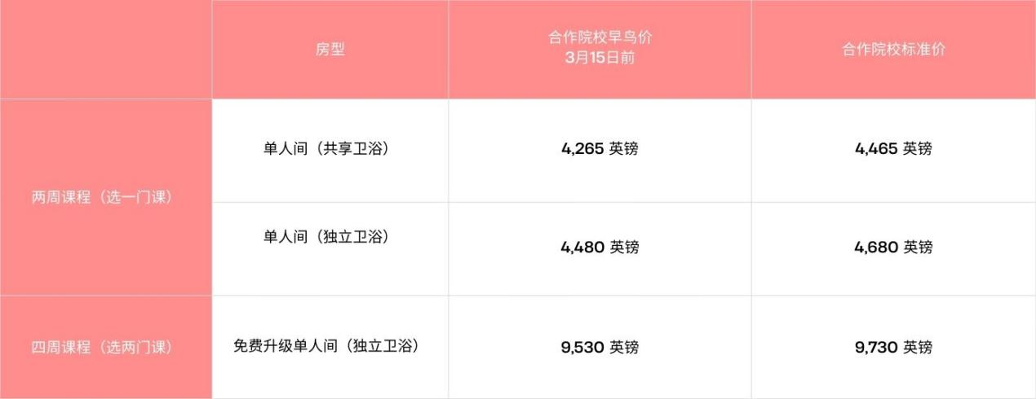
每两周费用包含：
- 40小时课程学费及课程相关学术活动费用
- 牛津当地活动及周末一日游
- 学院住宿费用（单人间）
- 餐饮安排（周一至周五每日三餐，周末每日早餐）
- 欢迎酒会及毕业正式晚餐
- 官方结业证书与成绩单
- 24小时学院管理与生活支持
- 希思罗机场接送机（须符合条件）

上述费用不包括：国际旅费、签证费、保险费、在英国期间其他个人消费。

- 报名截止
本课程采用符合条件者先到先得的录取原则，名额有限，额满即止。请有意向的学生于 4月30日前完成报名及相关费用缴纳。

- 报名及咨询
校内联系老师：
官网报名链接https://summerinstitute.oriel.ox.ac.uk/vle/application
课程咨询可电邮summerinstitute@oriel.ox.ac.uk
或加入课程咨询QQ群，由课程方负责老师进行答疑

- 宣讲会安排（在线）
牛津大学奥利尔学院将于 2026 年 1 月 13 日起 滚动开展线上宣讲会。有意向参加的同学请加入项目QQ 群，获取具体会议链接及登录信息。宣讲会语言为中文或英文。

3 月 15 日前宣讲会安排如下（北京时间）：
- 1 月 13 日（周二）18:00–19:00
- 1 月 21 日（周三）19:00–20:00
- 1 月 27 日（周二）18:00–19:00
- 2 月 4 日（周三）19:00–20:00
- 2 月 10 日（周二）18:00–19:00
- 3 月 4 日（周三）19:00–20:00
- 3 月 10 日（周二）18:00–19:00
注：以上为 3 月 15 日前 的宣讲会初步安排，具体日期如有调整，将通过 QQ 群另行通知。

- 牛津大学奥利尔学院官方微信公众号
